由于格式问题此试题可能会出现乱码的情况
为了方便您阅读请点击右上角的全屏查看
2017年成都市中考历史试题
第I卷（选择题，共48分）
一、选择题（下列各题中只有一个正确的或是符合题意的选项。每小题2分，共48分）
（2017·四川成都历史）1．有一位圣贤，出生于春秋时期。500年后他成为了“中国人”，又过了 500年成为了“东亚人，“现在正逐步成为“世界人”。这位“圣贤”是（ ）
A．老子 B．孔子 C．赢政 D．铁木真
【答案】B
（2017·四川成都历史）2．表1反映了中国古代史上某次改革的内容，这次改革是（ ）
鲜卑姓 | 汉姓
拓跋 | 元
丘穆棱 | 穆
步六孤 | 陆

表1

A．管仲改革
B．商鞅变法
C．孝文帝改革
D．王安石变法
【答案】C
（2017·四川成都历史）3．隋唐时期有一大“发明”，它否定按门第选官，为布衣（平民）提供了做宰相、公卿的机会。这一“发明”是（ ）
A．世袭制 B．分封制 C．郡县制 D．科举制
【答案】D
（2017·四川成都历史）4．高僧玄奘和鉴真不忘初心，克服千难万险，终于到达理想的彼岸。其“西行”和“东渡”的共同作用是（ ）
A．加强了边疆管理 B．开凿了丝绸之路 C．传播了中国文化 D．扩大了唐朝疆域
【答案】C
（2017·四川成都历史）5．江南地区在汉代时“地广人稀、刀耕火种”，发展到宋代时出现了“苏湖熟，天下足”的景象。这一变化表明了（ ）
A．康乾盛世的出现 B．科学技术的突破
C．外贸易的发展 D．经济重心的南移
【答案】D
（2017·四川成都历史）6．图1是某同学在学习中国古代史下册时整理的部分笔记。其学习的主题是（ ）
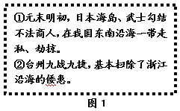
A．郑和下西洋
B．戚继光抗倭
C．郑成功收复台湾
D．雅克萨之战
【答案】B
（2017·四川成都历史）7．1840年6月，集结在澳门沿海之外的英国舰船，出发北上，入侵中国。此后两年中，清政府屡战屡败，最终被迫议和，历史学家称这场战争为（ ）
A．鸦片战争 B．第二次鸦片战争 C．甲午中日战争 D．八国联军侵华战争
【答案】A
（2017·四川成都历史）8．1896年春，谭嗣同写下《有感》一诗：“世间无物抵春愁，合向苍冥一哭休。四万万人齐下泪，天涯何处是神州！”谭嗣同之所以如此悲愤伤感是因为（ ）
A．中国开始沦为半殖民地半封建社会 B．甲午中日战争后民族危机空前严重
C．戊戌变法失败使得维新派痛心疾首 D．清政府成为帝国主义统治中国的工具
【答案】B
（2017·四川成都历史）9．纪录片《复兴之路》的解说词中写到：“皇帝倒了，辫子剪了，这是1912年给中国人最大的感受”。这种“感受”源自中国（ ）
①封建君主专制制度被推翻 ②近代社会性质的改变
③近代社会生活习俗的变化 ④满清王朝统治的结束
A．①②③ B．①②④ C．①③④ D．②③④
【答案】C
（2017·四川成都历史）10．有“状元实业家”之称的张謇为我国近代民族工业的发展作出了重大贡献。他创办的企业中最为著名的是（ ）
A．继昌隆缫丝厂. B．发昌机器厂 C．江南制造总局 D．南通大生纱厂
【答案】D
（2017·四川成都历史）11．在新民主主义革命的历史中，天安门是一个特殊的“见证者”在它见证的1919年5月4日的游行示威中，青年学生喊出的口号是（ ）
A．驱除魅虏，恢复中华 B．外争国权，内惩国贼
C．联俄联共，扶助农工 D．停止内战，一致抗日
【答案】B
（2017·四川成都历史）12．图2所示为中国人民解放军军旗。其中，“五角星”象征党对军队的绝对领导，“八一”二字是为了纪念（ ）
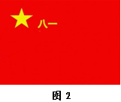
A．中共成立 B．北伐战争
C．南昌起义 D．秋收起义
【答案】C
（成都市中考历史）13．“这里本是黄土高原上一块贫瘠的土地，自从中央红军长征来到这里，它就由一个默默无闻的地名逐渐成为决定中国命运的思想制高点。”文中的“这里”是指（ ）
A．瑞金 B．遵义 C．赤水 D．延安
【答案】D
（2017·四川成都历史）14．古希腊繁荣时期，开启了雅典民主政治道路的历史人物是（ ）
A． 梭伦 B．伯里克利 C．穆罕默德 D．释迦牟尼
【答案】A
（2017·四川成都历史）15．“仿佛经过漫长的中世纪，沉睡的人文精神重新觉醒了……好像度过沉滞悠长的停顿死亡，生命再次诞生，喜悦光明重临人间。”美学家蒋勋在这里评价的文化运动是（ ）
A．百家争鸣 B．文艺复兴 C．启蒙运动 D．宪章运动
【答案】B
（2017·四川成都历史）16．《2049，相信中国》一书指出：“如果从地理与历史的角度来看，1492年应该可以看作是近现代全方位交流意义的全球化的开始。”这是因为1492年（ ）
A．迪亚士发现了好望角 B．达•伽马到达了印度
C．哥伦布发现了美洲 D．麦哲伦完成了环球航行
【答案】C
（成都市中考历史）17．图3是世界近代历史上一次资产阶级革命的进程示意图。这次革命发生在（ ）
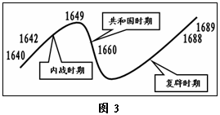
A．英国 B．美国
C．法国 D．德国
【答案】A
（2017·四川成都历史）18．牛顿去世后，英国以隆重的国葬仪式将他安葬在威斯敏斯特大教堂，这里一向是王公贵族的墓地，牛顿成为第一个安息在此的科学家。牛顿之所以受到如此礼遇，主要是因为他（ ）
A．建立了经典力学的基本体系 B．提出了生物进化学说
C．论证了物质运动与时空的关系 D．发现了电磁感应现象
【答案】A
（2017·四川成都历史）19．图4所示是世界近代历史上某国资产阶级革命的纲领性文件。该文件是（ ）
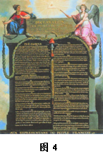
A．《权利法案》
B．《独立宣言》
C．《人权宣言》
D．《拿破仑法典》
【答案】C
（2017·四川成都历史）20．美国总统特朗普2017年1月签署的暂停中东七国移民人境的行政命令（“禁穆令”），被联邦法院法官裁定为违反宪法，立即暂停执行。这一过程体现的政治原则是（ ）
A．联邦制 B．地方分权
C．中央集权 D．分权制衡
【答案】D
（2017·四川成都历史）21．19世纪中期，英国的煤产量占世界总产量的三分之二，是美国的7倍，德国的8倍，法国的近10倍，生产能力比世界上其他国家的总和还要多。这主要得益于英国（ ）
A．光荣革命的进行 B．圈地运动的扩大 C．殖民扩张的加强 D．工业革命的开展
【答案】C
（2017·四川成都历史）22．中国近代有人曾赞叹一项西方发明：“无智愚长幼之别，无学习译录之难，人手而能用，着而能得声。坐一室可对百朋，隔颜色（不见面）而可亲声咳。”该项发明的发明者是（ ）
A．瓦特 B．贝尔 C．马可尼 D．爱迪生
【答案】B
（2017·四川成都历史）23．20世纪30年代有人在纽约的小学生中做了一次民意测验。结果发现，罗斯福总统最受欢迎，他后面才是上帝，而且上帝的得票数还远远落后于他。这主要是因为罗斯福实行的新政（ ）
A．缓解了国内的经济危机 B．增强了国家的军事实力
C．体现了自由放任的思想 D．提高了美国的国际地位
【答案】A
（2017·四川成都历史）24．2016年3月，围棋人工智能程序“阿尔法狗”，大胜韩国围棋世界冠军、职业九段棋手李世石，轰动一时。与“阿尔法狗”直接相关的技术是（ ）
A．生物技术 B．原子能技术 C．信息技术 D．航天技术
【答案】C
第II卷（非选择题，共52分）
二、材料解析题（共40分）
（2017·四川成都历史）25．（12分）图片是凝固的历史。有关战争的图片，为我们反思战争、珍视和平提供了重要的形象史料。观察下列图片，回答问题。
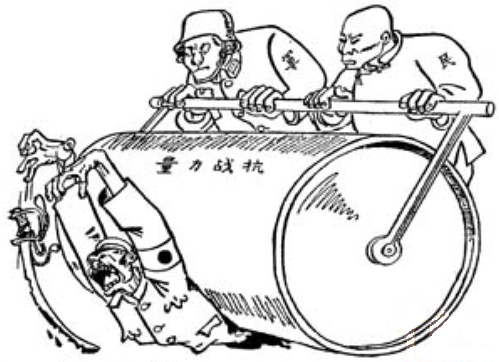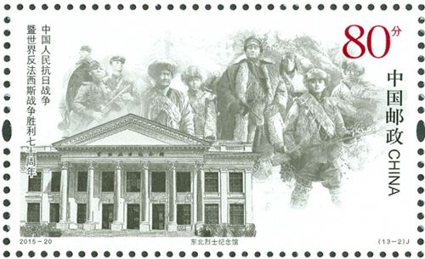
图5 著名漫画家张乐平抗战时期创作的漫画 图6 抗日战争胜利七十周年纪念邮票
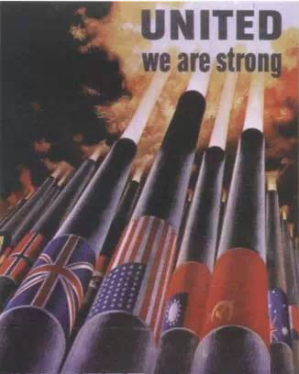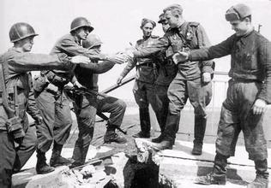
图7 “二战”时期的盟军宣传画 图8 1945年4月25日，美、苏士兵在德国易北河畔会师时拍摄的照片
（1）图5反映出抗战时期民众的什么心声？（2分）结合图6写出抗日战争开始的标志性事件。（2分）
（2）宣传画是战争时期舆论宣传的重要形式，隐含了丰富的历史信息。从图7中可以获取哪些历史信息？（至少写2条）（4分）
（3）以上哪三幅图属于第一手史料？（写出图片番号即可）（3分）这些第一手史料共同反映的时代主题是什么？（1分）
【答案】（1）心声：军民联合抗战（或“中国人民抗战必胜”）等符合图片主题即可。（2分） 开始标志：1931年，九一八事变。（2分）
（2）中、苏、美、英等国是世界反法西斯的主力；世界反法西斯同盟形成；世界反法西斯力量空前强大；世界人民对反法西斯战争的胜利充满信心。（每点2分，任答两点4分）
（3）第一手史料：图5、图7、图8.（3分） 时代主题：反抗法西斯侵略，维护世界和平。（意思相近酌情给分，1分）
（2017·四川成都历史）26．（14分）在工业文明的冲击下，19世纪60年代的东西方世界风起云涌，中、俄、日国都进行了不同程度的改革。阅读材料，回答问题。
材料一 京师同文馆的课程设置（部分）
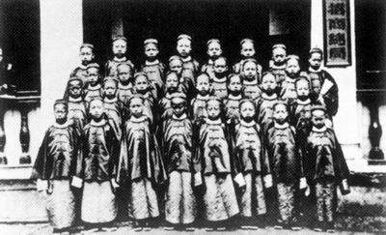
时间 | 课程内容
1862年 | 英文
1863年 | 法文、俄文（后增加德文、日文）
1867年 | 增设算学、化学、医学生理、天文、物理等

图9 中国派出的最早的留学生 表2
（1）根据材料一并结合所学知识，归纳京师同文馆课程内容的特点，（2分）并概括洋务运动教育改革的意义（4分）
材料二 1856年，亚历山大二世向莫斯科贵族发表演说，他说：“到处在谣传，我要给农民自由，这是不公正的，但是，遗憾的是，农民和他们的地主之间存在着敌对情绪，并因此发生了许多不服地主管束的事情。因而，从上面解决要比从下面解决好得多。”
——据孙成木《俄国通史简编》
（2）根据材料二并结合所学知识，指出亚历山大二世怎样“从上面解决”“农民和地主间敌对情绪”的。（2分）
材料三
明治维新大事年表（部分）
日期 | 事件
1868年 | ①明治天皇颁布诏书，明治维新开始。
1871年 | ②实行废藩置县的改革。
1871年 | ③成立文部省，逐步建立小学、中学、大学三级教育体制。
1872年 | ④颁布《固定银行条例》，正式移植欧美股份公司制度。
1873年 | ⑤颁布第一个征兵令，仿照欧美国家建立常备军。
1880年 | ⑥颁布处理官营企业的条例，将大部分官营企业廉价转让给新型资本家。
1889年 | ⑦颁布大日本帝国宪法。建立了亚洲第一个立宪国家。
表3
——据高中历史选修教材《历史上重大改革回眸》整理
（3）根据材并结合所学知识，写出属于“殖产兴业”措施的两项内容（写出表中序号即可）。（2分）并简要评价日本的明治维新。（4分）
【答案】（1）特点：重视外语（1分）和自然科学（1分）。
意义：引进西方先进的科学技术；培养了人才；有利于洋务运动的开展；推动了中国教育近代化。（每点2分。任答两点4分）
（2）进行1861改革（或废除农奴制）。（2分）
（3）内容：④⑥（2分）
评价：是一次自上而下的资产阶级改革；使日本走上了资本主义道路并逐渐强大起来；改革很不彻底，保留了包括“天皇制”在内的大量封建残余。（每点2分。任答两点4分）
（2017·四川成都历史）27．（14分）十月革命的胜利开创了社会主义现代化的新模式。阅读材料，回答问题。
材料一 克伦斯基政府（资产阶级临时政府）倒台了，新政权立即就要提出正义的和平，把土地交给农民。各地的政权都已转到工人、士兵和农民代表苏维埃的手里。
——据彼得格勒革命军事委员会关于推翻临时政府经过的通告（1917年11月7日）
（1）指出材料一中“政权”的名称，（1分）该新政权建立后“提出正义的和平”“把土地交给农民”的措施分别是什么？（2分）
材料二 1921年3月，布尔什维克第四次代表大会通过一个决议。该决议主要提到七点：国有工业仍为国民经济之基础；小工业及手工业应得到充分发展；可以自由出卖其制品及承受定购；苏维埃全力支持人民之日常需要品的生产；自由贸易；废除粮食法定价格，实行市场价格；企业可以出租给私人或外资。
——据1921年列宁《论粮食税》
（2）根据材料二并结合所学知识，指出苏俄实行的政策是什么？（1分）该政策的实施有什么重大意义？（4分）
材料三 在世界历史上，还没有任何一个国家如此全面细致地规划自己的发展进程，这是苏联人的一个创在那个时代，所有的生产、运输、销售都由国家计划安排。国家计划力争精确，在列宁格勒生产的一粒钮扣售价1卢布，那么700公里外莫斯科的价格也是1卢布，而万里之外的海参嵗仍然是1卢布。
——据《大国崛起》解说词
（3）材料三中“苏联人的一个创造”是指什么？（2分）20世纪二十年代，这个“创造”使苏联社会主义建设取得了哪些重大成就？（4分）
【答案】（1）名称：工农苏维埃政府（或“苏俄”）（1分）
措施：签订《布列斯特和约》，退出第一次世界大战。（1分）没收地主、皇室和寺院的土地，分配给农民耕种。（1分）
（2）政策：新经济政策。（1分）
重大意义：新经济政策的实施是对具有苏俄特色的社会主义建设道路的有益探索；使苏俄工农业生产逐渐恢复到战前的水平；苏维埃政权得以进一步巩固。（每点2分。任答两点4分）
（3）“苏联人的一个创造”是指高度集中的经济体制（答出“国家全面细致地规划自己的发展进程”亦可）。（2分）
重大成就：苏联由农业国变成了工业国（或“工业总产值跃居欧洲第一位、世界第二位，实现了农业机械化”；）综合国力显著增强；人民的物质和文化生活水平有较大提高。（每点2分。任答两点4分）
三、综合探究题（12分）
（2017·四川成都历史）28．（12分）某校八年级1班的小华同学课外阅读了周扬主编的《影响中国历史的100件大事》一书，并在读书会上与同学们分享，请你也来参加活动吧。^
（1）表4是按照该书第八章《中华人民共和国时期的大事》目录编制而成，请按要求填写相关内容。
序号 | 入选大事 | 时间 | 入选理由
92 | 中华人民共和国成立 | 1949 年 | ① （2 分）
93 | ② （1 分） | 1950-1953 年 | 捍卫朝鮮独立，维护中国安全
94 | 中国第一颗原子弹爆炸成功 | 1964 年 | 打破国际核垄断
95 | 新中国恢复联誊国席位 | ③ （1分） | 外交战线的重大胜利
96 | ④ （1 分） | 1978 年 | 新中国历史的伟大转折
97 | 香港、澳门回归祖国 | 1997年和1999年 | ⑤ （2分）
98 | 加入世界贸易组织 | 2001 年 | 中国改革开放新纪元
99 | 成功发射“神舟五号” | 2003 年 | 实现载人飞天梦
100 | 北京成功举办2008年奥运会 | 2008 年 | 百年奥运梦终圆
表4
（2）除表4中列出的大事以外，你认为在中华人民共和国时期，还可以增加哪一件“影响中国历史”的大事，并说明理由。（3分）
（3）根据上述中华人民共和国时期的大事，概括新中国历史发展的趋势。（2分）
【答案】（1）①实现了民族解放和国家独立，人民当家作主，中国历史翻开新的一页。（2分） ②抗美援朝。（1分） ③1971年。（1分） ④十一届三中全会。（1分） ⑤港澳回归是“一国两制”构想的成功实践；洗雪了多年的民族耻辱，振奋了民族精神；有利于港澳地区的繁荣稳定；对早日解决台湾问题起了积极的推动作用。（任答一点2分）
（2）（本题答案开放，只要是发生在建国后的历史事件，言之有理，均可得分）
示例：1972年美国总统尼克松访华（或“中美双方在上海发表《联合公报》”）。（1分）
理由：中美两国结束了长达20多年的敌对状态，开始走向关系正常化。（2分）
（3）新中国综合国力不断增强；国际地位不断提高；改革开放不断深入；日益融入国际社会。（任意一点2分）

